Autor

1. Registrace
2. Přihlášení
3. Oprávnění
4. Funkce
5. Registrace

Registraci vyřizuje administrátor

* Vyžadován email, jméno a heslo

1. Přihlášení

* Přihlášení v aplikaci
* Vyžadován email a heslo

1. Oprávnění

* Vytváření článků
* Nahrání souboru
* Přístup do workflow

1. Funkce

Vytvoření článku

1.) new media -> nahraje článek ve formátu pdf, docx



2.) new post -> vytvoří prázdný článek, kde zadá název a přiřadí k němu soubor který nahrál

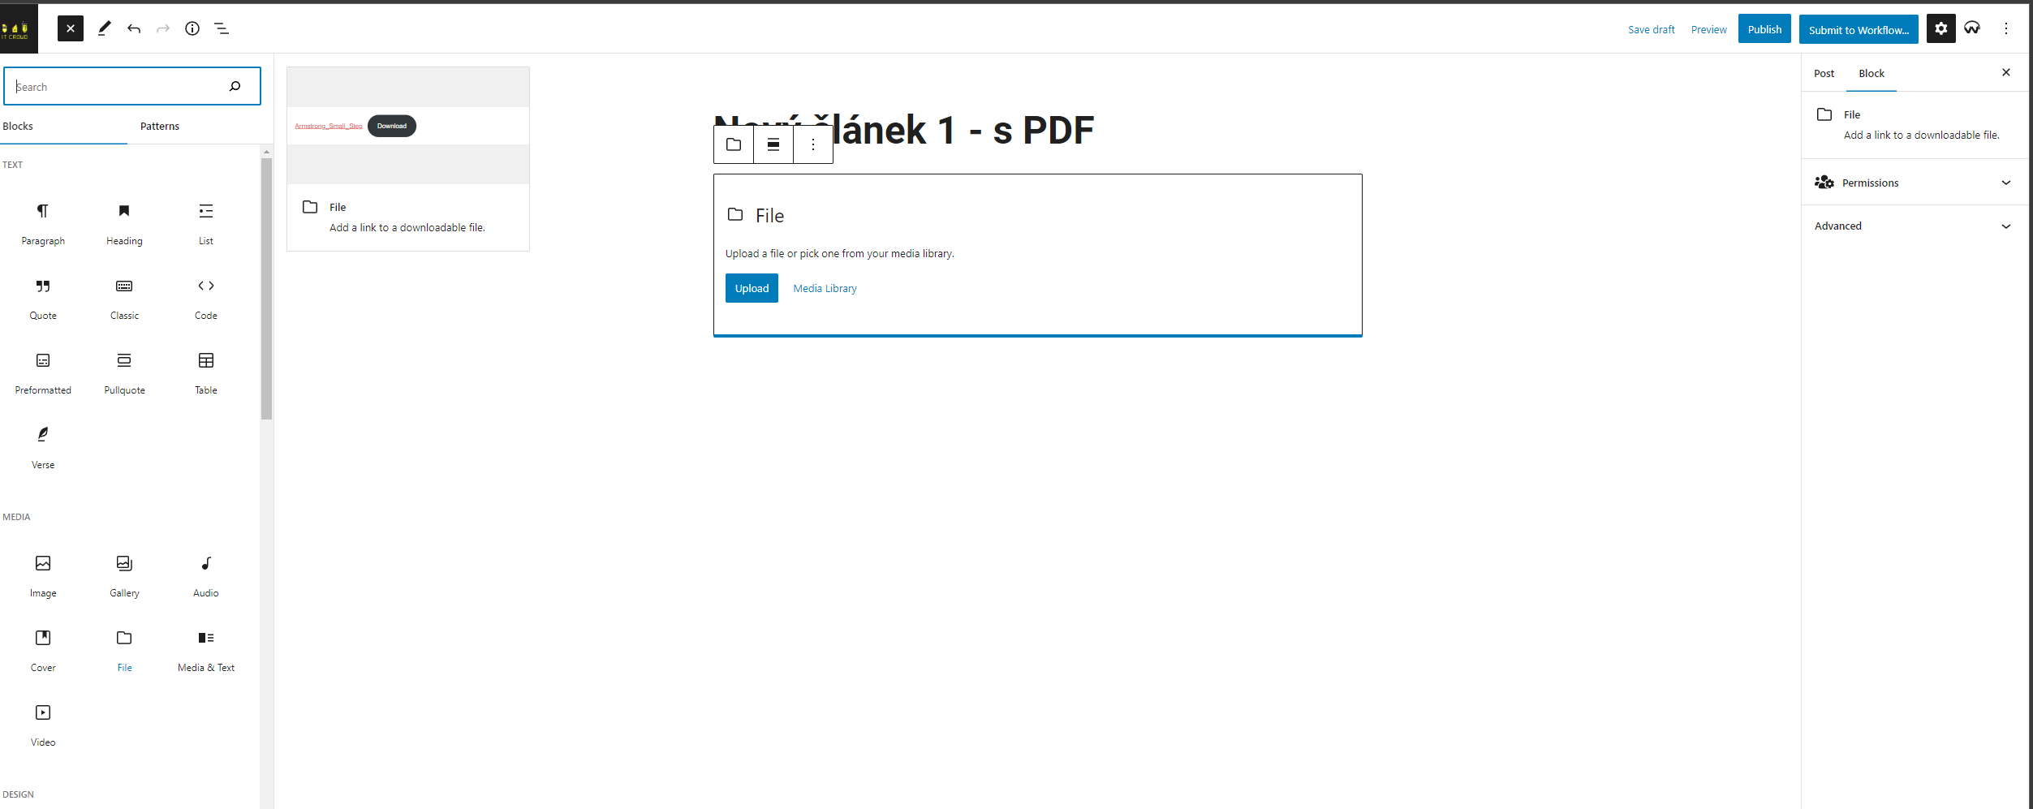

3 Vyplnění potřebných údajů

Článek je odeslán k hodnocení redaktorovi. Pomocí workflow.

Informace o stavu článku k dispozici ve workflow.